《五次重大被擄的綱要》
一、《以斯拉記》中的歷史，與《列王記下》和《歷代志下》的歷史，是有一段差距的，《列王記》和《歷代志》的歷史，都是結束在主前586年，猶大最後被巴比倫王滅亡為止，然而，《以斯拉記》則是於波斯古列王元年，也就是主前539年，下詔讓以色列人可從被擄之地歸回開始，這中間相差了四十七年的差距，這其間究竟發生了些什麼事，會促使瑪代波斯帝國的古列王下詔，讓以色列人可以回歸耶路撒冷，和猶大地，要他們去重建聖殿，恢復事奉耶和華神呢？

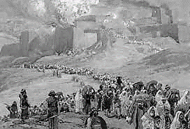
二、要明白這其中的原因和關係，就需要回顧一下以色列人被擄的歷史，知道神在那些被擄以色列人身上的作為，根據列王記和歷代志上的記載，以色列人在歷史上，經歷了五次重大的被擄：

- 主前722年，北國以色列被亞述帝國所滅，十個支派的子民被亞述帝國所擄，他們被當作戰俘，將他們遷徙發配到亞述帝國所統治的列民中去了（王下17：6），這次被擄的人數，是歷次被擄人口最多的，由於他們在信仰上已沒有根基，這些子民絕大部分就因此而被列邦列民所同化而消失了。
- 主前610年，南國猶大約哈斯王一批人，被擄到埃及去，他們因為人數不多，又沒有堅定的信仰，他們也在埃及所同化了，對後世以色列人，沒有產生什麼影響。（王下23：31-34；代下36：1-4）
3. 主前609年，猶大王約雅敬降服時，巴比倫王帶去的宗室貴胄一批人。（王下24：1，代下36：6，但1：1-7）這些人是當作王室的人質帶去的，其中就有但以理和他的三個同伴在內，他們都受到巴比倫王的禮遇和厚待。
（1）尤其，像但以理與他的三個同伴，後來都在巴比倫王宮中，接受了高度的訓練與培養，他們由於表現傑出，而受到巴比倫王尼布甲尼撒的重

用，但以理更是高居帝國的宰相，他在巴比倫帝國，和後來的瑪代波斯帝國的朝廷中，前後服事了五代帝王，他在帝王宮廷中工作的時間，超過七十年以上。（但1：1～21）
（2）然而，何以但以理能在兩代帝國，巴比倫帝國與瑪代波斯帝國中，都被帝王尊重和重用，使他長期都身居高職要職呢？這是神的特別作為，一面顯示出耶和華神的權能；另一面也顯出神子民的信心何等關鍵，能使他們經歷耶和華神無限的大能。
（3）但以理和他三個朋友，都是在年少時被擄，被帶到巴比倫去，可是他們四人都在年少時就已奠定了對耶和華神的認識與信心，他們都已立定心志，是極其敬虔，全心全意的事奉耶和華神，並且也心中愛護以色列子民，因此，神在被擄之地，保護看顧成全他們，使他們能在被擄之國，受君王尊重、看重、和器重，就像約瑟被埃及法老看重和器重一樣。
（4）由於他們的信心，神使他們有機會在被擄之地，能夠長期的服事、保護、照顧、教育、造就了許許多多被擄的以色列人，尤其但以理，他不僅作了那個時代的先知，將神的話語傳給被擄的以色列子民，重建堅固他

們對耶和華神的信仰和信心；他並且以在朝為官的方便，默默地也為神的子民作了許多重大的事。例如：
a、他得以藉機重整、抄錄、編修以前已有的「歷史書卷」，包括「摩西五經」、迦南歷史、撒母耳記、約伯記、詩卷、許多先知書，他又一次整理了聖經經卷。
b、他可能也就在那段時期，根據他所見到的以色列王國的歷史檔案和記錄資料，而撰寫了《列王記》，後來又撰寫了《但以理書》。
c、他教導了一批人，可以在被擄的以色列民中作教師，向他們講解和教導經書，並訓練了一批專一抄錄經書的人，大量的將經書一卷卷完整的抄出來，散發給各個子民的聚會或會堂，讓更多以色列子民可以讀到和學習神的話語與律法，也免得將來失傳，這些他所教導和訓練出來的人，就成為後來以色列子民中的教師（拉比）和抄寫經書的文士，這些人也成了被擄之後，以色列人在信仰上的中堅和守護核心。

4. 主前598年，與猶大王約雅斤一同被擄去巴比倫的一萬多以色列民，這是以色列人第二次被擄去巴比倫（王下24：8～17，代下36：10），這中間包括先知以西結，這次被擄的人，已不再受到厚待了，他們多數是被發配去作奴僕和苦工，神藉著先知以西結在民中服事他們。
﹙1﹚起初，他一面暗中召聚一些被擄之民，常在河邊某一隱密處禱告，以西結將神應時的話，供應他們，指出他們以前的背道光景，勸勉他們向神悔改認罪，在被擄之地真心誠意的歸向神。
﹙2﹚一面又將神的應許和救恩的盼望傳給他們，叫他們在被擄之地堅持信仰，過敬虔分別的生活，以後人數多了，他就帶領他們在各處就近建立起小型的聚會，以後再進一步發展為固定在安息日的聚會，一同禱告敬拜神，一面也用但以理叫人抄錄送來的經書，教導子民都學習主的話，默默耐心地等候仰望神的拯救，這種聚會最初在野外，然後在家裏，以後就逐漸發展成為日後的會堂。

5. 主前586年，猶大徹底滅亡，聖殿和耶路撒冷城被焚毀，猶太人大規模地被擄走。被擄的以色列人，他們分別被發配到巴比倫帝國中的各民各地去（王下25：1-21，代下36： 17-20）。
﹙1﹚他們原先都是發配去作奴僕，但是藉著第一批人，贖出了第二批人，然後這兩批人，又逐漸贖出了這第三批人，而成為自由人，同時也得以融入了猶太人的安息日聚會中，在那裏不僅堅固了他們的信仰，同時也形成了猶太人堅固的社會。
﹙2﹚藉著兩位先知的領導和服事，一位在朝作他們的保護，將經卷的抄本提供他們，使他們可以在神的話上受教；一位在野實際的陪伴領導和教導督促他們，使以色列人在被擄之地，普遍的建立起分別為聖，且有規律的敬拜事奉生活，叫他們的成人和小孩，都能在會堂中，經常按步就班的受神話語的啟迪與教育，得以在信心上生根立基。
﹙3﹚尤其，但以理將《耶利米書》中的預言，七十年為滿的信息，傳在他們中間，叫他們許多人，在心靈和實際行動的預備上，早早的就作好了回歸的盼望，以致當波斯王古列一下詔時，立刻就能有許多人起而響應，採取實際具體的行動回歸，他們那種會堂生活的習性，成了以色列人世世代代的特質，當主耶穌降生時，他們已經歷了五百多年，主耶穌和使徒們都曾在會堂中受教、成長和事奉，就因著這種會堂生活，叫猶太人雖流離在世界各民各族間，歷經兩千五百多年迄今，都不致於被同化消滅。
本週各項聚會
今日 09:30 兒童主日學
09:45 主日聚會 劉介磐弟兄
09:45 中學生團契
11:00 《擘餅記念主聚會》
11:00 慕道班(大班教室)
13:00 樂活人生(副堂)
13:00 詩班練習(大堂、琴房)
週二 19:30 英文查經班
週三 19:30 週三禱告會 創世記14
週四 14:30 姊妹查經 許家蓁姊妹
15:30 姊妹禱告會 許家蓁姊妹
週五 19:00 小社青 查經聚會
週六 14:00 大專團契 禱告會
18:00 社青團契
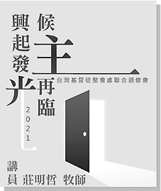
2021《聚會處聯合退修會》
主題︰興起發光˙候主再臨
講員︰莊明哲弟兄
(聖教會差派-駐緬甸宣教師，曾任中台神學院輔導長、鳳山聖教會牧者)
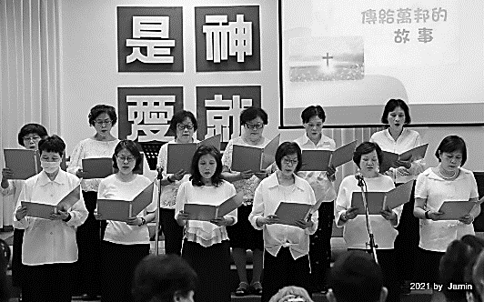
時間︰9/20~9/21(一~二)中秋連假
地點︰台中翔園會館-漢翔航太園區
早鳥報名︰5/30前，
每人2000元(原價3000元)
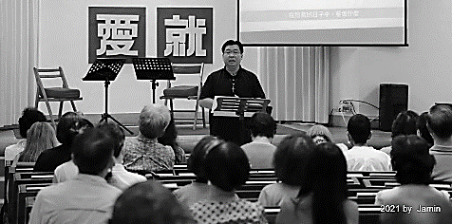
含住宿、四餐、聚會
住宿︰渡假屋形式(可選-三人房、或四人房(都是單人床)
交通︰遊覽車來回-每人300元
或自行開車
詳情請參閱報名單(在長椅上)
(以上費用，教會已每人補助1000元)
進入應許之地--《姊妹會退修會》
日期︰7/15~17日(四~六)
主題︰進入應許之地
講員︰任 駿弟兄
地點︰宜蘭蘭陽烏石港飯店
費用︰每人/4000元(含住宿、餐食、聚會、交通、保險等
報名︰即日起～5/30
報名同工︰吳瑞碧、施兆利
陳梅軒姊妹
詳情請參閱報名單(在長椅上)
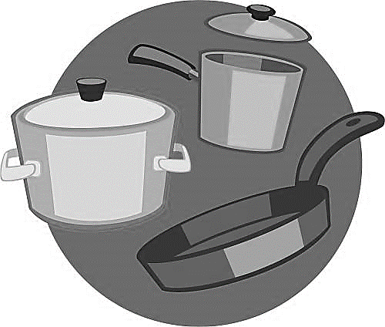
【洗碗服事】下年度清洗〝鍋碗瓢盆〞的服事，請享用愛筵的人輪流參與，為屬靈的家盡一己之力。更歡迎全家人一起服事，請於副堂登記即可。
【五月份同工會】 今天下午2:10舉行【五月份同工會】，敬請各團契(事工)同工，以及關心教會事工者參加。
5/6母親節特別聚會現場

